- 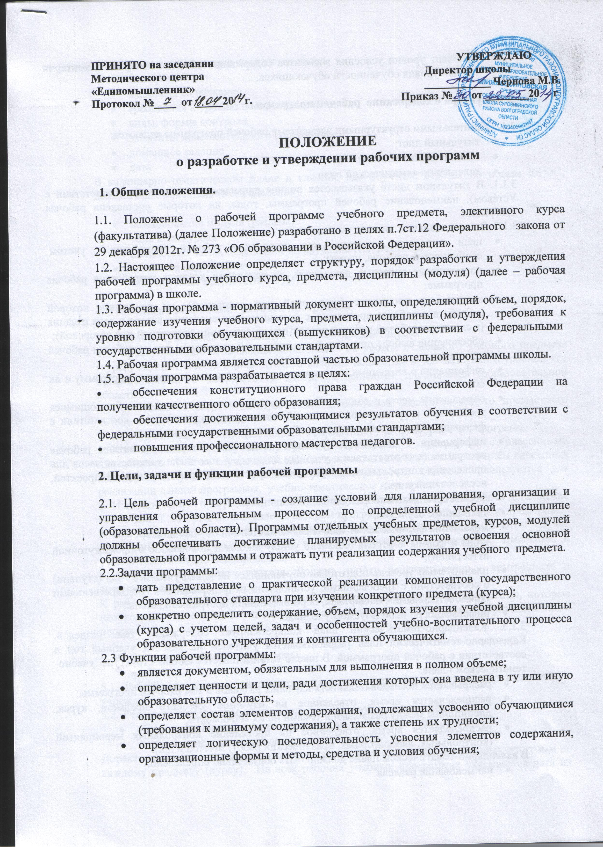
- выявляет уровни усвоения элементов содержания, объекты контроля и критерии оценки уровня обученности обучающихся.

3. Структура и содержание рабочей программы.

3.1. Обязательными структурными элементами рабочей программы являются:
- титульный лист;
- пояснительная записка;
- календарно-тематический план
3.1.1. В титульном листе указываются полное наименование школы (в соответствии с Уставом), наименование рабочей программы, годы, на которые составлена рабочая программа.
3.1.2. В пояснительной записке указываются:
- цели и задачи, решаемые при реализации рабочей программы с учетом особенностей региона, школы;
- нормативные правовые документы, на основании которых разработана рабочая программа;
- сведения о программе (примерной или авторской), на основании которой разработана рабочая программа, с указанием наименования, автора и года издания (в случае разработки рабочей программы на основании примерной или авторской);
- обоснование выбора примерной или авторской программы для разработки рабочей программы;
- информация о внесенных изменениях в примерную или авторскую программу и их обоснование;
- определение места и роли учебного курса, предмета в овладении обучающимися требований к уровню подготовки обучающихся (выпускников) в соответствии с федеральными государственными образовательными стандартами;
- информация о количестве учебных часов, на которое рассчитана рабочая программа (в соответствии с учебным планом), в том числе количестве часов для проведения контрольных, лабораторных, практических работ, экскурсий, проектов, исследований и др.;
- формы организации образовательного процесса;
- технологии обучения;
- механизмы формирования ключевых компетенций обучающихся;
- виды и формы контроля (согласно уставу школы и положению о промежуточной аттестации);
- планируемый уровень подготовки обучающихся на конец учебного года (ступени) в соответствии с требованиями, установленным федеральными государственными образовательными стандартами, образовательной программой школы;
- информация об используемом учебнике.
3.1.3. Календарно-тематический план конкретизирует содержание тем, разделов. Календарно-тематический план разрабатывается учителем на каждый учебный год в соответствии с рабочей программой. В школе устанавливается единая структура учебно-тематическом плане:
- раскрывается последовательность изучения разделов и тем рабочей программы;
- распределяется время, отведенное на изучение учебного предмета, курса, дисциплины между разделами и темами по их значимости;
- распределяется время, отведенное на проведение контрольных мероприятий (контрольных, лабораторных, практических работ, зачетов и др.).
В календарно-тематическом плане должно быть обязательно определено:
- наименование раздела
- темы каждого урока количество часов
- тип урока
- элементы содержания
- требования к уровню подготовки учащихся
- виды, формы контроля
- элементы дополнительного содержания
- домашнее задание
- дата
В календарно-тематическом плане в классах, где обучение ведется по новым ФГОС, должно быть обязательно определено:
- дата
- наименование модуля (раздела)
- тема и тип урока
- количество часов, отведенное на изучение тем, разделов
- элементы содержания
- планируемые результаты УУД

4. Технология разработки рабочей программы

4.1. Рабочая программа составляется учителем-предметником.
4.2. Проектирование содержания образования на уровне отдельного учебного предмета (курса) осуществляется индивидуально каждым педагогом в соответствии с уровнем его профессионального мастерства и авторским видением дисциплины (образовательной области).
4.3. Допускается разработка Программы коллективом педагогов одного предметного методического объединения.
Возможные варианты использования и оформления учителем рабочих программ:
- Использование примерной программы, примерной программы с внесенными изменениями. В этом случае необходимы: пояснительная записка с указанием внесенных изменений, с указанием учебника, учебных пособий, которые используются для реализации данной программы, учебно-тематическое планирование;
- Использование программы автора учебника. В этом случае необходимо дополнение тех разделов, которые не составлены автором программы или определены как примерные.
- Использование авторской программы с внесенными изменениями. В этом случае необходимы пояснительная записка, в которой указываются внесенные изменения, и учебно-тематическое планирование.
- Авторская программа учителя. Должна пройти рецензирование – внутреннюю и внешнюю экспертизу.
К рабочим учебным программам могут прикладываться и другие документы, которые необходимы учителю для полноценного и эффективного осуществления образовательного процесса.

5. Утверждение рабочей программы

5.1. Рабочая программа утверждается ежегодно приказом директора образовательного учреждения.
5.2. Утверждение Программы предполагает следующие процедуры:
- обсуждение Программы на заседании методического объединения;
- согласование с заместителем директора по УВР
Директором школы издаётся приказ о введении в действие рабочих учебных программ по каждому предмету (курсу). На всех рабочих учебных программах указывается дата их рассмотрения на заседании методического объединения, согласования с заместителем директора по УВР и подпись директора школы о введении в действие с указанием даты и номера приказа.
5.3. При несоответствии Программы установленным данным Положением требованиям руководитель образовательного учреждения накладывает резолюцию о необходимости доработки с указанием конкретного срока исполнения.
5.4. Все изменения, дополнения, вносимые педагогом в Программу в течение учебного года, должны быть согласованы с заместителем директора, курирующим данного педагога, предмет, курс, направление деятельности.

- Контроль реализации рабочих программ.

Контроль реализации рабочих программ осуществляется в соответствии с планом внутришкольного контроля.

